Le nombre 12

1) Ecris le nombre 12.

12, , , , , , , , , , , , ,
2) Entoure les voisins (proches) de 12


7 16 8
6 20 4 13
5 17 2 1 11
10 14
3) Colorie le 12ème objet.



4) Complète la ligne.
1
…
…
…
11
…

…
…
6
…
…
…
0

5) Entoure pour former des paquets de 12 lutins.

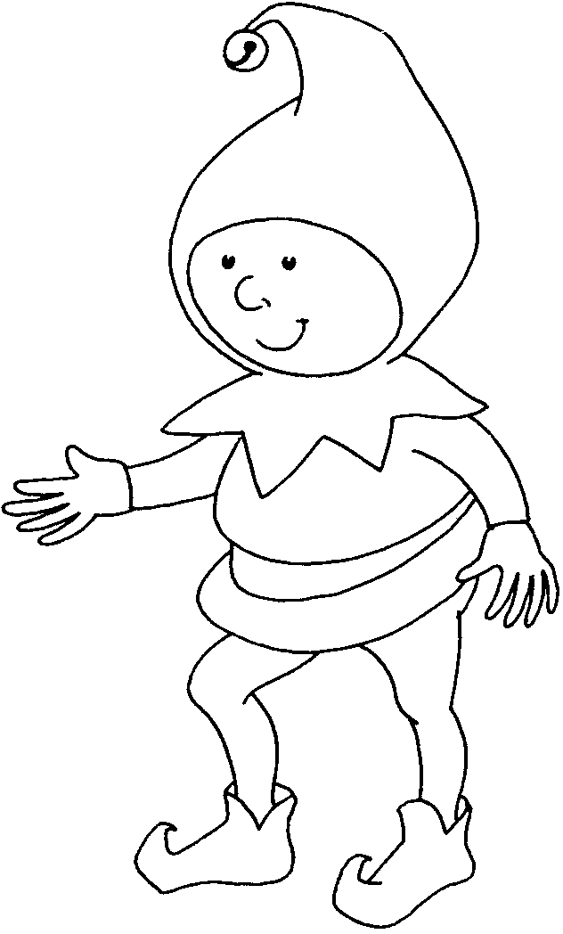

6) Complète la droite.
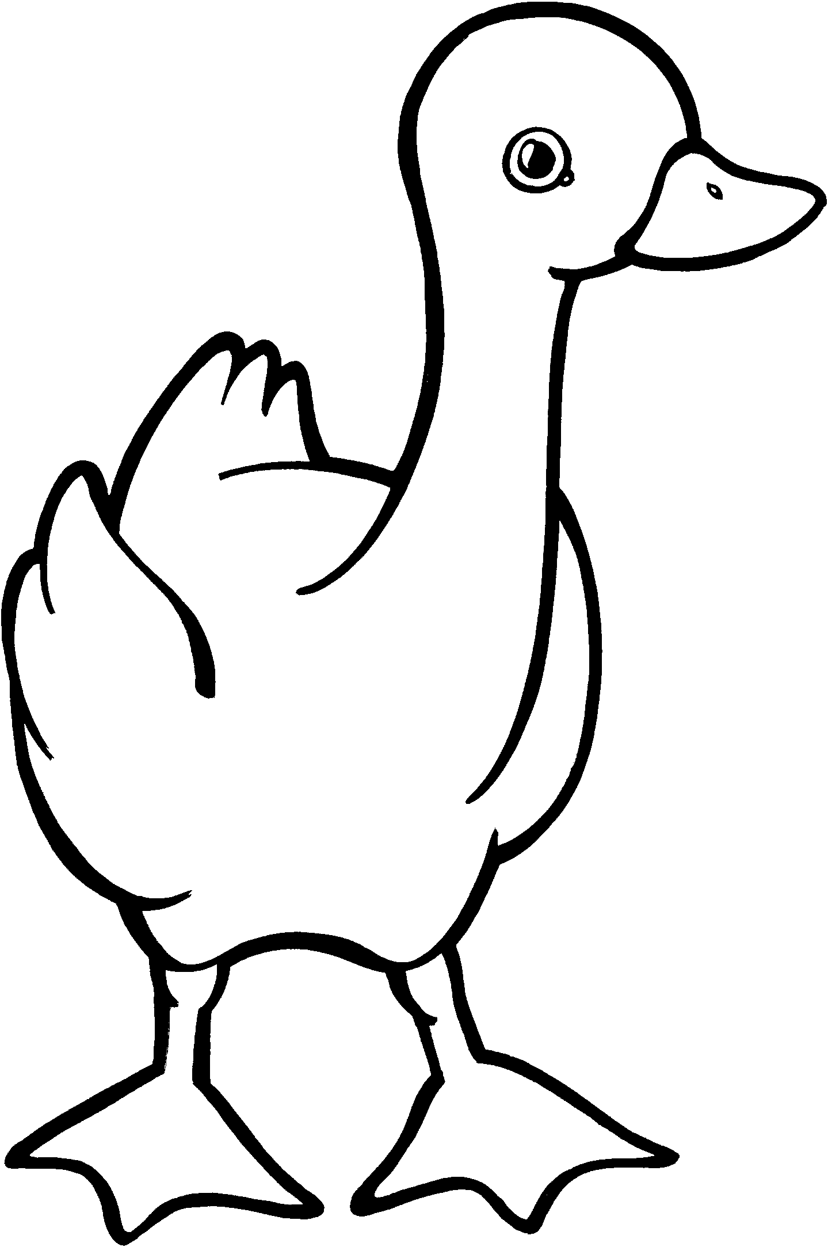

…
…
…
…
…
…
…
…
…
…
…
1
0

7) Les amis de 12.

3
10
6

12
8
0

7
1
5

8) Complète la maison de 12.

12

4 | …
… | 12
7 | …
… | 2
11 | …
… | 6
9 | …

9) Complète les pointillés par <, > ou =.

 | … |  |  | …
 | … |  |  | …
 | … |  |  | …
5 | … | 12 | 12 | … | 0
12 | … | 8 | 7 | … | 12
4 | … | 12 | 12 | … | 12

10) Colorie 12 objets dans chaque case.
 |  | 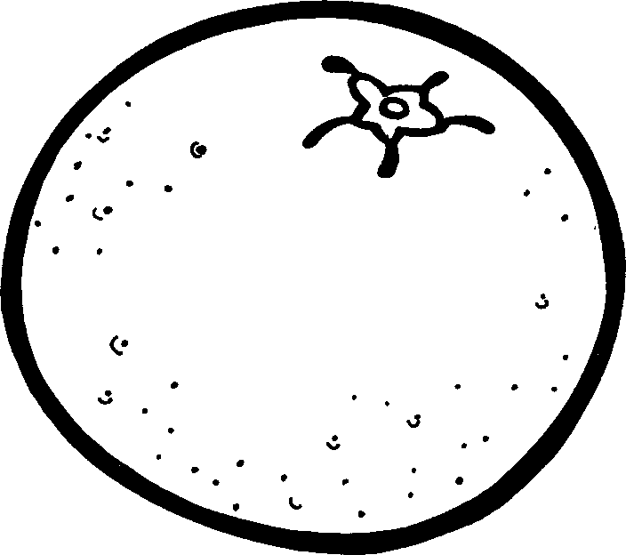
 |  | 

11) Ajoute ou enlève les éléments pour avoir 12.

 |  | 
 |  | 

12) Relie deux nombres pour avoir 12.

12
3 |  |  | 7
6 |  |  | 2
5 |  |  | 9
1 |  |  | 0
10 |  |  | 11
12 |  |  | 6

13) Effectue les calculs.

6 + ……… = 12 | 12 – 2 = ………
12 + ……… = 12 | 12 – 10 = ………
7 + 5 = ……… | 12 – 8 = ………
……… + 3 = 12 | 12 – 0 = ………
4 + ……… = 12 | 12 – 7 = ………
……… + 1 = 12 | 12 – 6 = ………
8 + ……… = 12 | 12 – 3 = ………
2 + 10 = ……… | 12 – 5 = ………

